STATUTÁRNÍ MĚSTO ČESKÉ BUDĚJOVICE

**

**OBECNĚ ZÁVAZNÁ VYHLÁŠKA**

**č. 2/2015,**

**kterou se mění obecně závazná vyhláška č. 1/2013, o pravidlech pohybu psů a jiných zvířat na veřejných prostranstvích**

ze dne 12. 10. 2015  
  
**Změněna vyhláškou č. 1/2019 ze dne 9. 12. 2019 s účinností od 1. 1. 2020!!!**  
  
**účinnost ode dne 29. 10. 2015**

**2/2015**

**OBECNĚ ZÁVAZNÁ VYHLÁŠKA,  
kterou se mění obecně závazná vyhláška č. 1/2013, o pravidlech pohybu psů a jiných zvířat na veřejných prostranstvích**

Zastupitelstvo statutárního města České Budějovice se na svém zasedání konaném dne   
12. 10. 2015 usneslo (usnesení č. 219/2015) vydat na základě § 24 odst. 2 zákona č. 246/1992 Sb., na ochranu zvířat proti týrání, ve znění pozdějších předpisů, a § 10 písm. a), c), d) zákona č. 128/2000 Sb., o obcích (obecní zřízení), ve znění pozdějších předpisů (dále jen „zákon o obcích“), a v souladu s § 35 a § 84 odst. 2 písm. h) zákona o obcích, tuto obecně závaznou vyhlášku:

**Čl. I  
Změna obecně závazné vyhlášky č. 1/2013**

Obecně závazná vyhláška č. 1/2013, o pravidlech pohybu psů a jiných zvířat na veřejných prostranstvích, se mění takto:

1. V příloze č. 1 se za bod č. 5 vkládá nový bod č. 6, který zní:

„6. univerzitní kampus při Branišovské ulici“

1. V příloze č. 1 se za dosavadní mapu č. 2 vkládá nová mapa č. 3 uvedená v příloze této obecně závazné vyhlášky, s označením „mapa č. 3 (univerzitní kampus při Branišovské ulici“.
2. Ostatní ustanovení obecně závazné vyhlášky č. 1/2013, o pravidlech pohybu psů a jiných zvířat na veřejných prostranstvích, zůstávají beze změn.

**Čl. II  
Účinnost**

Tato obecně závazná vyhláška nabývá účinnosti patnáctým dnem následujícím po dni jejího vyhlášení.

Ing. Jiří Svoboda, v. r. Mgr. Petr Podhola, v. r.

primátor města náměstek primátora

**PŘÍLOHA**

**Vyobrazení mapy č. 3 (univerzitní kampus při Branišovské ulici)  
vkládané do přílohy č. 1 obecně závazné vyhlášky č. 1/2013**

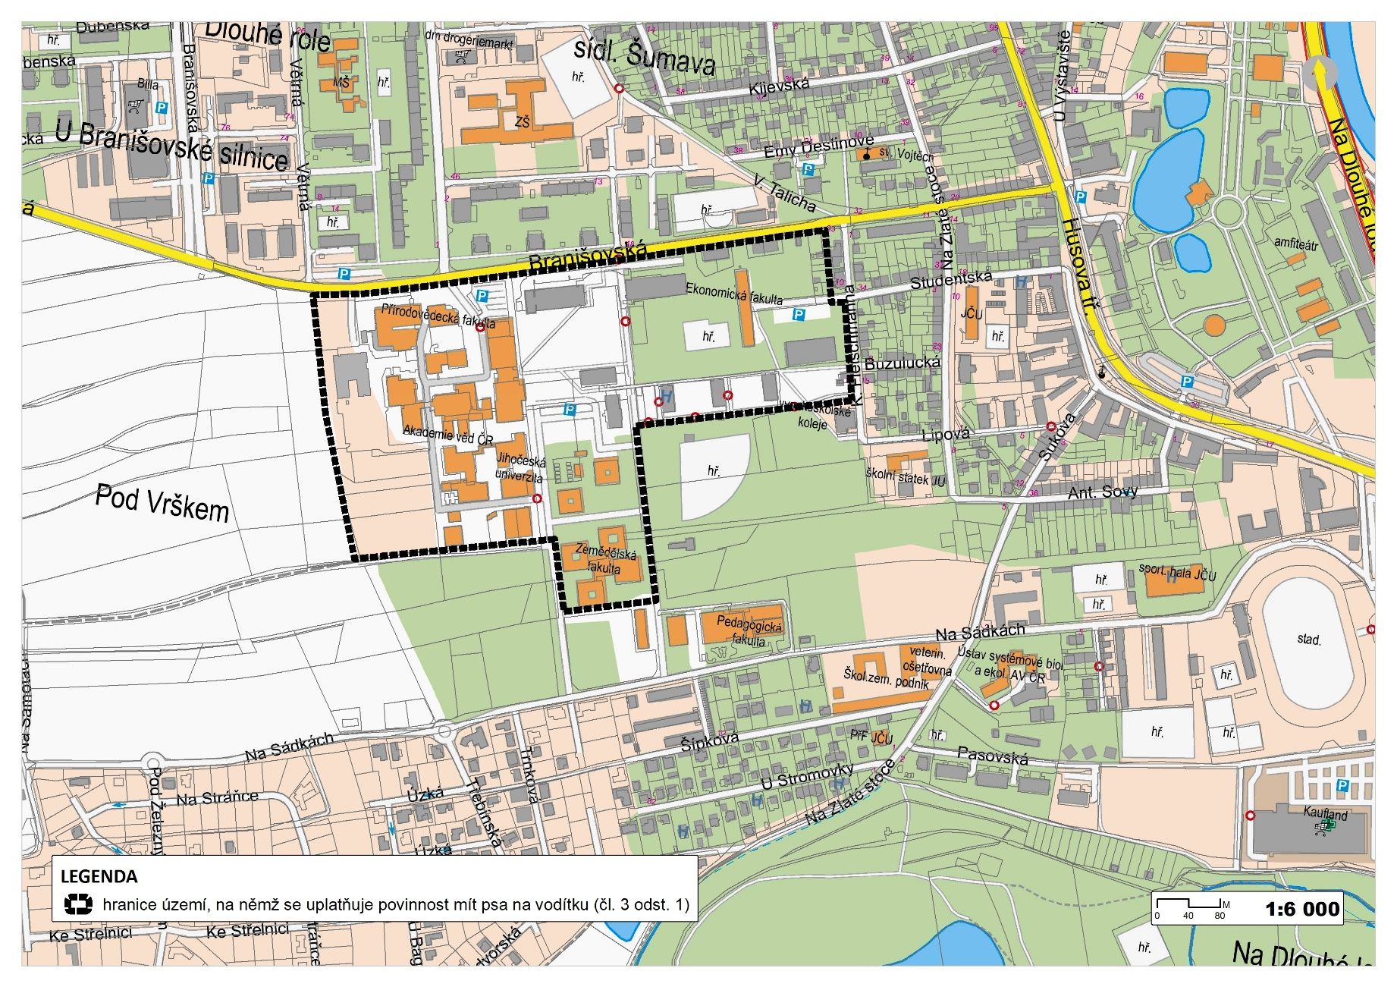

mapa č. 3 (univerzitní kampus při Branišovské ulici)